SIVI ÖLÇÜLERİ
Aşağıdaki ürünlerden litre ile ölçülebilenleri işaretleyiniz.
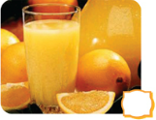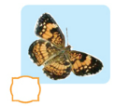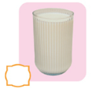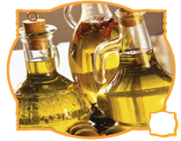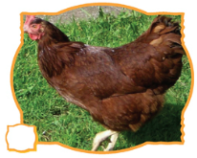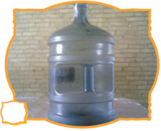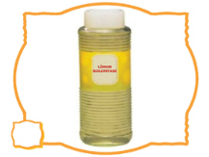

Aşağıdaki kaplardan hangisi daha fazla su alır? İşaretleyiniz?
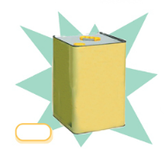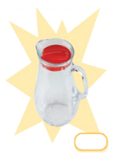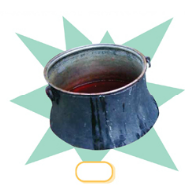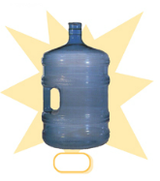
Verilen litreleri kaç yarım litre eder? Çizerek gösterelim.
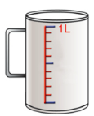 ………………………………………………………..
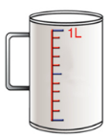 ……………………………………………………………….

Elimizdeki bardakla iki defa su içersek yarım litre su içmiş oluruz. Aşağıdaki kapları bu bardakla kaç defada doldurabiliriz?
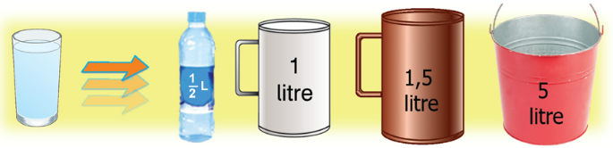

Aşağıdaki kapların ne kadar su alabileceğini örneğe bakarak tahmin ediniz.Uygun olanı işaretleyiniz.

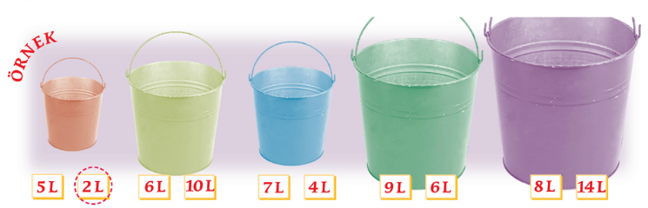
Sıvı Ölçüleri (Litre )
 Aşağıdaki boşlukları yukarıdaki tablodan yararlanarak uygun şekilde doldurunuz 
4 litre = ………….. yarım litre 6 yarım litre = ………………… litre
3 litre = ………….. çeyrek litre Yarım litre = ………………çeyrek litre
10 yarım litre = …………. Litre 4 çeyrek litre = ……………….. litre
12 çeyrek litre= ……….. litre 6 litre = …………. çeyrek litre
5 litre = ………… yarım litre 8 çeyrek litre = ………….. litre

Şimdi aşağıdaki boşlukları dolduralım.

1 litre + 2 yarım litre + 4 çeyrek litre = ……….litre

1 litre + 3 yarım litre + 2 çeyrek litre = ………. litre

2 litre + 1 yarım litre + 2 çeyrek litre = ………. Litre

2 litre + 4 yarım litre + 8 çeyrek litre = ………. litre

3 litre + 3 yarım litre + 2 çeyrek litre = ………. Litre

3 litre + 3 yarım litre + 6 çeyrek litre = ………. litre

4 litre + 2 yarım litre = ………. litre

4 litre + 8 çeyrek litre = ………. litre

5 litre + 8 yarım litre = ………. litre

5 litre + 4 çeyrek litre = ………. litre

6 yarım litre + 4 çeyrek litre = ………. litre

6 yarım litre + 8 çeyrek litre = ………. litre
7 litre + 4 çeyrek litre + 2 yarım litre = ………. Litre

7 litre + 6 çeyrek litre + 3 yarım litre = ………. litre

8 çeyrek litre + 2 yarım litre + 3 litre = ………. Litre

8 çeyrek litre + 8 litre + 8 yarım litre = ………. litre

1 yarım litre + … çeyrek litre = 1 litre

1 litre + 1 yarım litre + … çeyrek litre = 2 litre

1 litre + … yarım litre + 2 çeyrek litre= 3 litre

1 litre + … yarım litre + … çeyrek litre = 3 litre

1 litre + … çeyrek litre = 2 litre

… litre + 1 yarım litre + 4 çeyrek litre = 4 litre

1 litre + … yarım litre = 4 litre

2 yarım litre + … çeyrek litre + 1 litre = 5 litre

Sıvıları ölçelim
Aşağıda verilen eşitliklerde noktalı yerlere uygun olarak tamamlayınız.
1 L = …….. tane yarım L
4 L = …….. tane yarım L
6 L = …….. tane yarım L
3 L = …….. tane yarım L
10 L = …… tane yarım L
20 L = …… tane yarım L

4 yarım L =…….…tane L
6 yarım L =….....…tane L
8 yarım L =…….…tane L
2 yarım L =…….…tane L
10 yarım L =…...…tane L
40 yarım L =…...…tane L

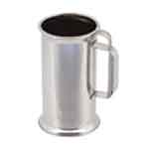

Aşağıda verilen ifadelerin doğru olanların başına ( D ), yanlış olanların başına ( Y ) harfi koyunuz;
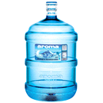
(…..) Sıvı maddelerin ölçü birimi litredir.
(…..) Bir litrenin yarısına tam litre denir.
(…..) Benzin, mazot maddelerini litre ile ölçeriz.
(…..) Üç litrede 6 yarım litre vardır.
(…..) Süt,su,zeytinyağı maddelerini kilogram ile ölçeriz.
(…...) Bir kaşık su ile bir fincan su miktarı eşittir.
(…..) Bir fincan su ile bahçedeki çimleri sulayabiliriz.
(…..) Bir bardak su ölçüsü standart bir ölçü birimi değildir.
(…..) Bir damacananın içindeki suyu kilogram ile ölçebiliriz.
Aşağıda verilen işlemleri yapınız ;
10 L + 20 yarım L = .......…L
30 L + 10 L =………..yarım L
40 yarım L + 100 L = ……..L
2 L + 4 L =…….... yarım L
12 yarım L + 4 L =…….…..L

18 L – 9 L =………..yarım L
20 yarım L – 10 L =…….…L
100 L + 100 yarım L =……...…L
4 L - 2 L =……..….yarım L
15 L – 10 L =……..……...L

Aşağıda verilen ifadeleri 1L ‘den az veya 1L ‘den çok şeklinde tahmin edelim.
1 çay bardağı su

5 sürahi ayran

Öğrendiklerimizi uygulayalım

1- Aşağıdaki varlıklardan hangisini litre ile ölçeriz?
A) 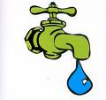 B)  C) 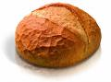
su

elma
ekmek

2- Bir aile günde 2 L süt almaktadır. Bir haftada kaç L süt alırlar?
A) 10 B) 7 C) 14

3- Aşağıdaki eşitliklerden hangisi yanlıştır?
A) 4 yarım L = 8 L B) 12 L = 24 yarım L C) 50 yarım L = 100 L

4-20 litre sütü 4 litrelik kaç şişeye doldurabiliriz?
A) 24 B) 80 C) 5
5-50 litre aldığımız zeytinyağını 5 litrelik bidonlara doldurmak istiyoruz. Kaç bidona ihtiyacımız var?
A) 10 B) 45 C) 100
6- Aşağıdaki eşitliklerden hangisi yanlıştır?
A) 4 yarım L = 8 L B) 12 L = 24 yarım L C) 50 yarım L = 100 L

